J. niemiecki 22.04-24.04.2020r.
Klasa 7
Stunde
Thema: Was kannst und was musst du machen? Co możesz a co musisz zrobić?
Zadanie: 1 str. 54 w książce (aby odsłuchać nagranie, proszę wpisać w Google: do ćwiczenia, kod z początku książki K7S9X2, oraz nr nagrania 43). Proszę podać kolejność zdań oraz przepisać go do zeszytu!!
Ważne zagadnienie, które dzisiaj poznacie to 2 czasowniki modalne.
- müssen- musieć

- können-móc, umieć, potrafić

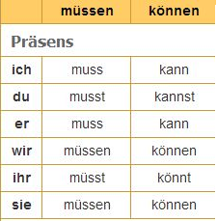
Przykład: Was kannst du machen?- Co możesz robić?
Ich kann schwimmen.- Ja mogę pływać.
Was muss się machen?- Co ona musi zrobić?
Sie muss in die Schule gehenn. Ona musi iść do szkoły.

Jeżeli w zdaniu występują dwa czasowniki, np. możesz i zrobić, to czasownik modalny czyli możesz odmieniami przez osoby (patrz tabelka), natomiast drugi czasownik wędruję na koniec zdania w bezokoliczniku, czyli w formie podstawowej.

Zad. 2 str. 54 w książce.
Zad. 1 w ćw. str. 54
Zad. 3 w ćw. str. 54 (ale tylko czasownik müssen oraz können).

Zadania proszę wysłać do piątku 24.04. Osoby, które nie odeślą, otrzymają ocenę niedostateczną. Mój e-mail: anitajaniszewska9@gmail.com
Pozdrawiam A. Janiszewska

